自動排班系統需求規格書

V1.0

版權所有
請勿翻印

財團法人資訊工業策進會
智慧網通系統研究所

中華民國103年5月

修改紀錄

版本 | 修改日期 | 修改人 | 問題單流水號 | 修改原因及說明
V1.0 | 103/05/15 | 黃冠舜 |  | - 新制定

藍色字為舉例，請改寫成您自己的敘述，並將顏色改為黑色。黑色字如符合您專案的需要，則保留之。

文件中之說明(黃色底，新細明體字型)在列印時不會出現，如果想要檢查完稿時的排版，請用ctrl+shift+8來切換隱藏『說明』樣式，再按一次又會顯示說明。或者用預覽列印來確認未來列印出來的排版。

目錄
1. 概要 1-1
1.1. 文件名稱 1-1
1.2. 系統概要 1-1
1.3. 文件概述 1-1
2. 術語與名詞解釋 2-1
3. 客戶需求 3-1
3.1. 應用情境 3-1
3.2. 功能需求 3-1
3.2.1. 自動媒合趟次功能 3-1
3.2.2. 共乘趟次安排 3-1
3.2.3. 報表輸出與統計 3-1
3.3. 效能規格需求與限制條件 3-1
4. 需求分析 4-1
4.1. 軟體需求 4-1
4.1.1. 自動媒合趟次功能 4-1
4.1.2. 共乘趟次安排 4-2
4.1.3. 報表輸出與統計 4-3
5. 環境需求 5-1
5.1. 電腦資源 5-1
5.1.1. 作業系統 5-1
5.1.2. 電腦硬體與資源使用 5-1
5.1.3. 瀏覽器 5-1
5.2. 執行環境 5-1
5.3. 資安與隱私建議 5-1
6. 驗收 6-1
6.1. 自動媒合趟次功能 6-1
6.2. 共乘趟次安排 6-1
6.3. 報表輸出與統計 6-2
7. 工作時程 7-3
7.1. 自動媒合排班系統甘特圖 7-3

表目錄
表 5-1電腦硬體與資源表 5-1

圖目錄
圖 1、預約表車輛表輸入頁面 4-1
圖 2、排班頁面 4-1
圖 3、共乘班次插入示意圖 4-2
圖 4、出勤總表示意圖 4-3

概要

文件名稱
本節應包含可以識別系統與本軟體的名稱，如：全名、編號、版本、縮寫等。
本軟體需求分析為復康巴士排班系統之需求，版本、編號及歷史紀錄參見封面與封面內頁。

系統概要
系統簡介： | 本計畫擬研發一套具備智慧路徑規劃之車次排程系統。
目標： | 研發差異化的車輛排程技術
出資者： | 財團法人伊甸社會福利基金會
發展者： | 資訊工業策進會智慧網通系統研究所

文件概述
本節應概述本文件之目的與內容，並說明在使用上有關保安或隱私的考量。
本需求分析之目的在於有系統地整理與敘述復康巴士排班系統之需求，其內容包含復康巴士業者實際在台灣運作復康巴士營運中的排班作業需求。

術語與名詞解釋
本章應列出本文件所有出現的術語與英文縮寫字。為增加閱讀性，應以英文在前，中文在後方式，依字母順序及筆劃排序。通訊協定或業界標準習慣只用編號時，需將該協定或標準之全名列出，中英皆可，並列更佳。英文的首字母縮寫字，或是已約定成俗的縮寫字，應註明原文，能加上中文翻譯更佳。
以下為舉例：
- 無

客戶需求
本章內容請務必撰寫直接來自客戶的需求，包括分項或子項的應用情境以及量化規格指標，如演算法執行時間、通訊速率、運算負載量等，並於第四章將此原始需求細部分解岀主要功能與次要功能，這些主要/次要功能將成為個別的需求單元。
若專案是科專分項，且每一子項（工作包）皆需個別撰寫需求規格書，則本章僅需描述該子項的內容即可。
若專案是科專分項，且該分項只有單一一個需求規格建構項目，建議可考慮分成多份文件撰寫。若要整合成單一一份文件，則可視狀況將個別子項內容放至個節的第三階，並以子項名稱作為第三階標題。
若專案是一個完整系統，而每本需求規格書只包含部分功能時，本章內容可撰寫完整系統的情境與功能需求，但須另行標示哪些部分為本工作包內所包含之開發項目。

應用情境
本節須描述專案發展標的物的用途。如果開發標的是可獨立執行之產品（如伺服器程式、具有UI的電腦程式、或是一實體物件之軔體），則敘述該項產品的對象以及預計使用的情境。如果是一個元件，則描述該元件之主要型態（編碼、加密、通訊協定、資料處理、演算法、開發框架等等）、以及可用於何種系統內。
本節內容可參考工作計畫書（綠皮書）之相關章節，包含文字、圖片、表格，如果操作概念較複雜（或是有很多關連項目），可用時序圖、流程圖等輔助表達。請參考「SNSI-GL-RD01需求發展方法指引」
注意：請描述開發標的可以「做什麼」，不要描述「為什麼」要開發這項產品。工作計畫書（綠皮書）中有關「產業效益」相關描述可省略。
近年來民眾對復康巴士的需求與日俱增，預約人次也大幅提昇，此現象導致了排班工作人員的工作內容複雜度幾乎已達難以負荷的程度，同時也讓工時與工作量處於極高的狀態。基於此一情境，開發復康巴士排班系統用餘減輕排班員的工作量，並以電腦來輔助人工處理繁雜的排班工作。

功能需求
本節內容為主要功能項目，由上一章「原始需求」分解所得。此處只需要描述「主要功能」即可，功能項目內的運作方式與技術解決方案不需完整描述。
注意：此處分解之功能架構應與工作包描述檔的內容相符合。

自動媒合趟次功能
提供排班員在上傳預約總表與車輛總表後進行排班的功能，其中包含頭尾班排班、偏遠地區與長趟排班、短趟排班。
- 頭尾班排班
- 偏遠地區與長趟排班
- 短趟排班

共乘趟次安排
共乘趟次安排將讓排班人員得以將共乘人員安插至現有班表中，本系統所支援之共乘模式支援以下兩種。
- 乘客指定共乘
- 排班員指定共乘

報表輸出與統計
本系統將提供三種類報表供使用人員查詢，其格式依照營運中心提供建立。
- 車輛時段控制表
- 出勤總表
- 乘客需求表

效能規格需求與限制條件
描述原始量化規格需求，如演算法執行時間、通訊速率、運算負載量等。其他可具體描述之規格需求、或是實作與設計上的限制，亦請放入本節，如「需使用XX通訊協定」、「需符合XX標準規範」「需在XX平台上運作」「需具備XX通訊界面」等。
注意：本節之內容同樣必須撰寫直接來自客戶的需求，請參考工作計畫書（綠皮書）內容撰寫。績效面的需求如「需在某地舉辦公開展示活動」等請不要放在這裡。
以下第三階小節內容皆為範例，請工作計畫書（綠皮書）內容撰寫。各項規格需求內容請務必詳述該項需求之「條件」，包括各項設定與測試環境限制。
若合約或功能計畫書中沒有可量化之具體規格，則請加上下一段的敘述，並移除其他第三階內容。
本節應說明合約或計畫書中一些無法顯現在設計文件、程式製作上，或是無法以功能測試來驗證的要求，這些要求通常是對軟體開發設計或執行上的限制，可直接抄錄合約或計畫書中的規定，例如：

合約或工作計畫書中無任何效能規格需求與限制條件。
以下第三階小節內容皆為範例，請工作計畫書（綠皮書）內容撰寫。各項規格需求內容請務必詳述該項需求之「條件」，包括各項設定與測試環境限制。

需求分析
如果相關特性小節沒有需求，仍應保留該節，如果一個需求具有數個特性，只要敘述一次，其他的小節再參考此節。每一個需求都要指定一個唯一的識別碼(需求追溯表的需求單元編號)，以便於區分測試及追溯性之用，而且要能以客觀的測試來敘述其定義。
圖標示與表標示請務必用「插入>標籤」功能加入自動編號，以便於自動產生目錄與內文參照。編號後請加半型空白字元。
此處所列兩個第三階小節（4.1.1和4.1.2）為舉例。如果在單一專案內包含數個科專子項，且子項之間互通性不高、難以用單一一張功能架構圖表示，便可如上述範例分成數張功能架構圖，並把每一張功能架構圖分別放在個別第三階小節內。如果可整合為單張功能架構圖，則不需要再細分第三階小節。
注意：編碼不可重複，除非是相同的功能項目或界面。

軟體需求
本節內容需對應上一節「功能需求配置」圖表內的個別需求單元。應以軟體能力來敘述其相關需求，此處之能力可以用功能(function)、主題(subject)、目標(object)或其他能清楚表達該需求的名詞；較簡單時，可以用表格為之。
請盡量將所有軟體能力逐一敘述，非客戶要求，但系統運作所需之能力，請務必列岀。

自動媒合趟次功能
下圖為系統介面示意圖：
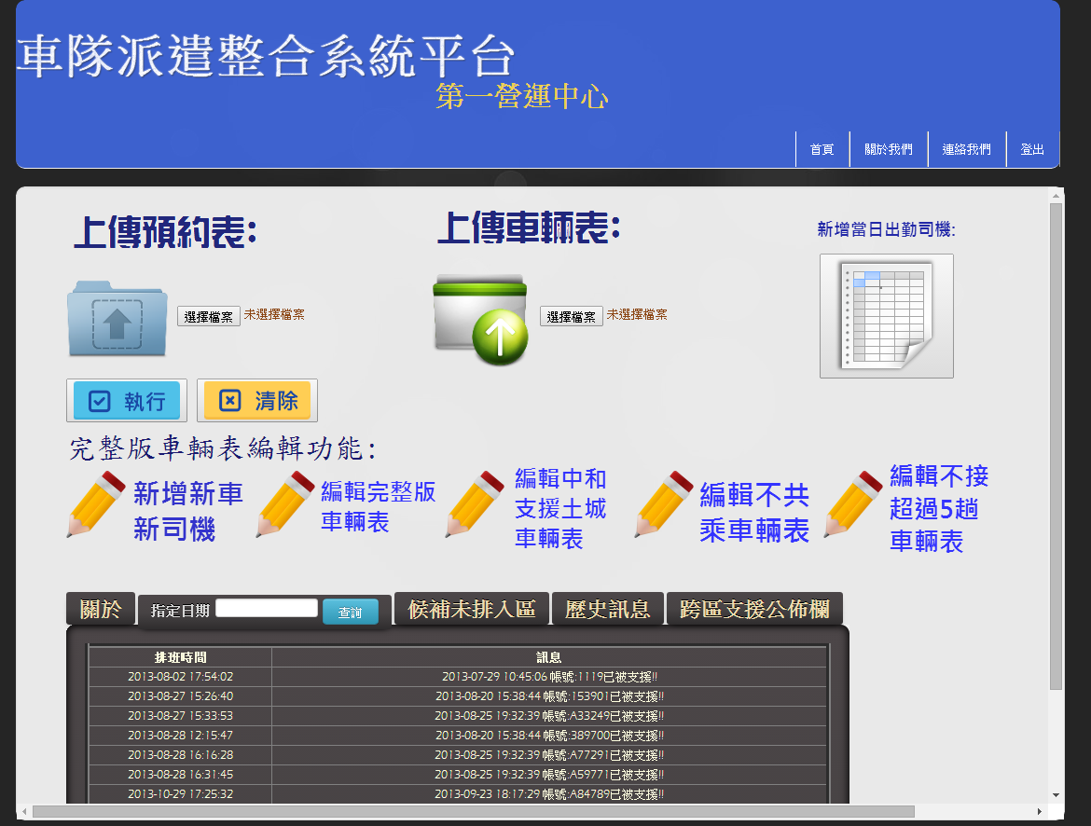
圖 1、預約表車輛表輸入頁面 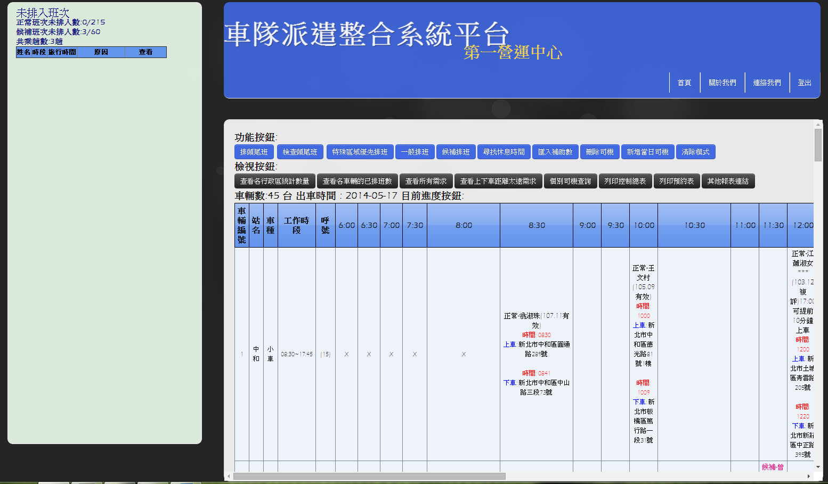
圖 2、排班頁面

- 頭尾班排班
  - 依每個司機頭尾班時間為頭尾班次選擇標準(頭尾班時間依貴單位區域服務出勤時間為準)。
  - 根據車廠位置進行班次選擇。
  - 依照大小車輛指定需求進行選擇。
  - 可於排班前後手動進行班次調整。
- 偏遠地區與長趟排班
  - 基於頭尾班之結果進行遠程趟次與偏離市區的趟次進行排班
  - 依照大小車輛指定需求進行選擇。
  - 長趟來回配對
  - 可於排班前後手動進行班次調整。
- 短趟排班
  - 基於頭尾班與偏遠地區排班之結果進行剩下班次排班
  - 同時段先排入正常趟次，再補候補趟次。
  - 依照大小車輛指定需求進行選擇。
  - 透過來自google map api的兩地旅行時間預估，搭配排班員手動修改時間後的數值進行班次選擇，以接到乘客時不得遲於預約時間為基準進行車輛選擇。
  - 可於排班前後手動進行班次調整。

共乘趟次安排
本系統所支援之共乘模式支援以下兩種。
- 乘客指定共乘
乘客在預約時便已指定與特定人員共乘，排班人員僅需在輸入之需求列表中 於特定欄位標註，系統及會直接將此共乘安排於班表內。
- 排班員指定共乘
排班員在安排班次時經過與乘客溝通後確定可共乘時，於系統上可直接手動將此筆共乘資料加入，安插進班表中。
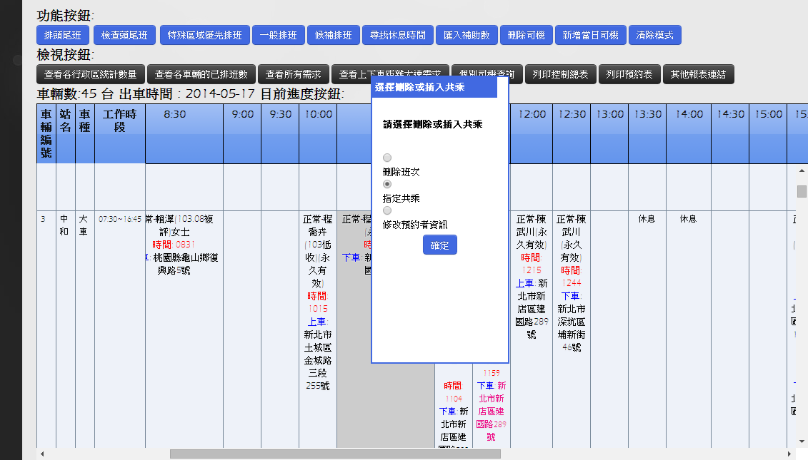
圖 3、共乘班次插入示意圖

報表輸出與統計
本系統將提供三種類報表供使用人員查詢，其格式依照營運中心提供建立。
- 車輛時段控制表
提供車輛時段控制表輸出以利調度人員作調度。
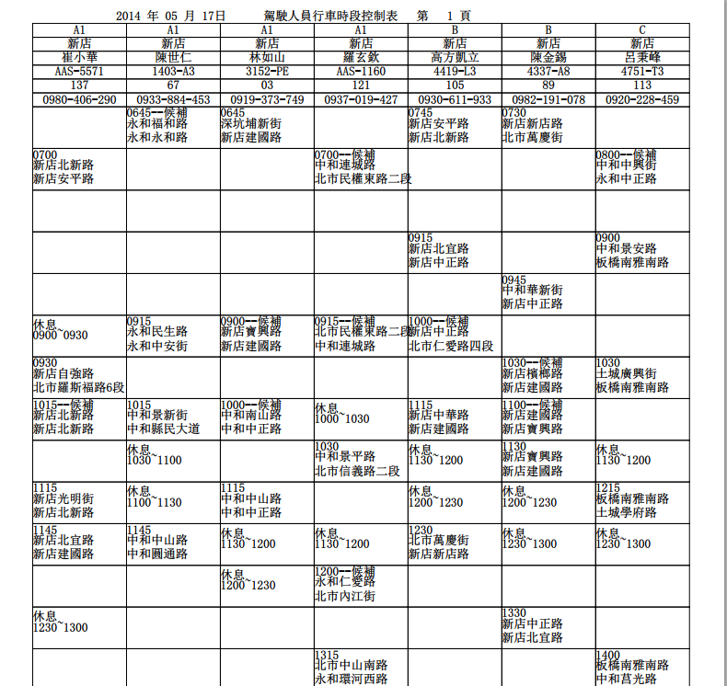
- 司機出勤總表
依照不同司機提供司機當日出勤總表。
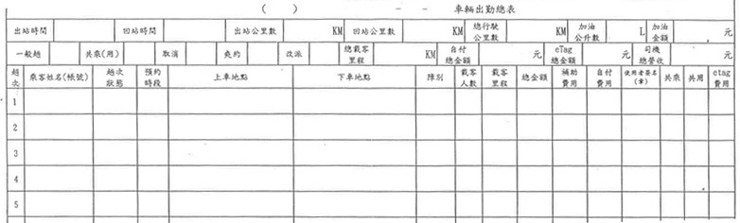
圖 4、出勤總表示意圖
- 乘客預約表
將原本乘客預約表車號那一欄填上車號並且輸出。
本節應列出不包含在前面各節的需求，如無則本節刪除。

環境需求
本章之內容並非客戶需求，而是本專案開發環境或執行環境上的共同要求，如果在所有需求規格書都一樣，可以參照到本專案其他的需求規格書，不須再重複，以免除維護上的困擾。如有部份不同，需列出不同部份，其他的可以分別參照。
如本專案只是工作計畫書的一個分項，請勿直接參照到其他專案的需求規格書，應複製其內容至某一份需求規格書，其他的再參照到此需求規格書。
如果參照到其他的需求規格書，保留下一段敘述，以下之各節可刪除。

電腦資源

作業系統
- 名稱：Microsoft Windows
- 版本：Vista/7

電腦硬體與資源使用
本節應說明本軟體之開發設計會使用到之電腦硬體資源，應儘量與未來本軟體實際執行時的硬體平台的規格相同。如果同類設備有兩項以上，請自行增加列數，型式尚未確定，可列舉兩、三個可能的規格，數量可以用大於或小於標示。下表為舉例，請依實際之設計填寫。輸出入設備為系統內部使用之設備，網路設備為系統對外使用之設備。
表 5-1電腦硬體與資源表
設備 | 型式 | 規格 | 預估需求量 | 度量條件
處理器 | Intel Core i5以上或相同等級AMD處理器 | 2.5GHz | 35%
記憶體 | DDRIII | 2GB以上 | 1.5g以上 | 系統可正常開啟
輸出入設備 | Ethernet | 100Mbps | 30%
儲存設備 | HDD | 200GB | 90GB | 兩百萬筆資料庫資料
網路設備 | ADSL | 8Mbps | 20% | ADSL
其他設備 | N/A
(來源：專案自行製作)

瀏覽器
- 名稱：Microsoft Internet Explorer/ Google Chrome
- 版本：8.0/ 25.0.1364.172 以上

執行環境
本節應說明不屬於合約或計畫書交付項目、但卻是執行系統所必須之軟硬體與操作環境（例如「智慧手機平台」）。若系統執行平台與開發平台不同，則需詳述執行平台的規格特點。
請參照第5.1節「電腦資源」。
若專案開發標的開發環境和執行環境沒有太大差異，請保留上一行敘述、並刪除以下第三階內容。

資安與隱私建議
如客戶有資安與隱私的需求，應列於3.5節。本節所列之建議是未來系統執行時，系統環境所應採行的最低安全要求，即使客戶沒有做任何要求，專案也應該建議客戶如何維護系統的安全，因為專案的系統設計上可能直接依賴外來的軟體工具的保護，而不是自行撰寫一堆防毒或保護程式。(一)~(三)為必填，沒有該項建議時註明『無此建議』，不得刪除，其他依實際需要或規定。
- 軟體操作時的資安與隱私的環境需求：無此需求
- 軟體必須抵擋的風險：無此需求
- 降低這些風險的保護措施：無此需求

驗收
驗收模式採情境驗收，詳細不同情境請參閱下文。

自動媒合趟次功能

測試程序 |  |  |  |  |  |  |  | 測試結果
 | 測試步驟說明 |  |  | 通過準則 |  |  |  | 測試結果
1 | 由排班員手動修改車輛總表以及預約表單使其符合制式規格。 |  |  | 無 |  |  |  | □Pass □Fail
2 | 排班員操作排班系統將車輛總表以及預約表單上傳。 |  |  | 順利上傳檔案，系統可正常顯示預估旅行時間 |  |  |  | □Pass □Fail
3 | 執行頭尾班排班 |  |  | 系統自動將合適班次排入頭尾班 |  |  |  | □Pass □Fail
4 | 執行偏遠地區與長趟排班 |  |  | 系統自動將合適班次排入頭尾班之外班次 |  |  |  | □Pass □Fail
5 | 執行短趟排班 |  |  | 系統自動將合適班次排入頭尾班之外班次 |  |  |  | □Pass □Fail
6 | 手動修改班次 |  |  | 可手動新增、刪除任意已安排好之班次 |  |  |  | □Pass □Fail
備註
測試人員 |  |  | 測試日期 |  |  | 測試負責人 | (簽名暨日期)

共乘趟次安排

測試程序 |  |  |  |  |  |  |  | 測試結果
 | 測試步驟說明 |  |  | 通過準則 |  |  |  | 測試結果
1 | 由排班員手動修改預約表上指定共乘欄位 |  |  | 無 |  |  |  | □Pass □Fail
2 | 上傳預約表後進行排班 |  |  | 指定排班趟次順利排入共乘 |  |  |  | □Pass □Fail
3 | 排班於排好的班次中手動新增共乘班次 |  |  | 成功插入共乘趟次 |  |  |  | □Pass □Fail
備註
測試人員 |  |  | 測試日期 |  |  | 測試負責人 | (簽名暨日期)

報表輸出與統計

測試程序 |  |  |  |  |  |  |  | 測試結果
 | 測試步驟說明 |  |  | 通過準則 |  |  |  | 測試結果
1 | 查詢行車控制總表 |  |  | 回傳行車控制總表 |  |  |  | □Pass □Fail
2 | 查詢司機出勤總表 |  |  | 回傳司機出勤表 |  |  |  | □Pass □Fail
3. | 查詢乘客預約表 |  |  | 回傳乘客預約表 |  |  |  | □Pass □Fail
備註
測試人員 |  |  | 測試日期 |  |  | 測試負責人 | (簽名暨日期)

工作時程

自動媒合排班系統甘特圖
自動媒合排班系統工作時程請參閱下文。
註1：橘色底項目請財團法人伊甸社會福利基金會協助提供資料與確認；其中「整合測試與上線」資策會將配合修改錯誤處。
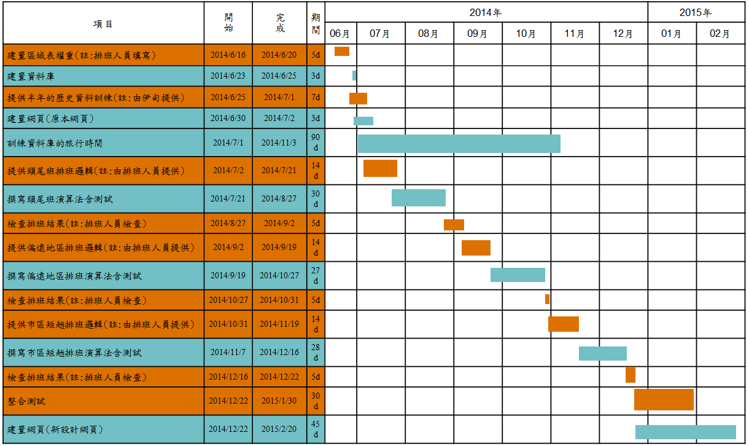
繼續列出所有內容中所引用或參考到的文獻，包含文獻名稱、作者、書名或刊登的期刊、出版日期或卷數、在期刊中的頁數等必要資訊。所有文件以項目清單方式呈現，使用『文獻清單樣式』。

